51) Експериментальне дослідження довжини дифузійного зміщення, часу життя та рухливості неосновних носіїв заряду.

1)Беруть довгий зразок н/п , підключають його за наступною схемою
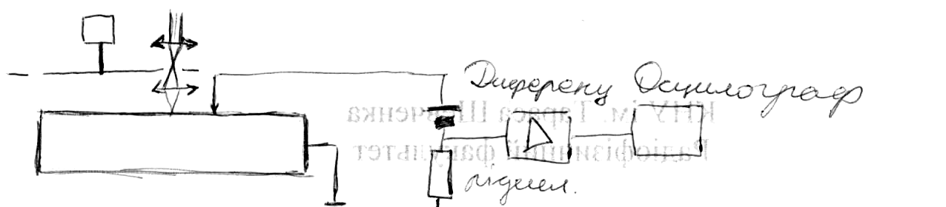
Відстань між зондом і лазером встановлюють у межах 100-400 мкм. Діаметр променя біля 10мкм
Через механічний подулятор проводять освітлення . Концентрація $Δn={Δn}_{\text{ОСВІТЛЕНЕ}}\text{EXP}[−X/{L_{D}}]$
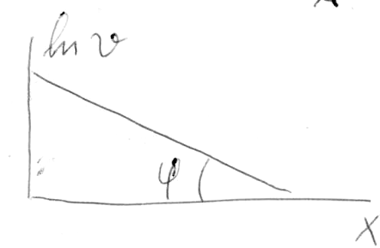
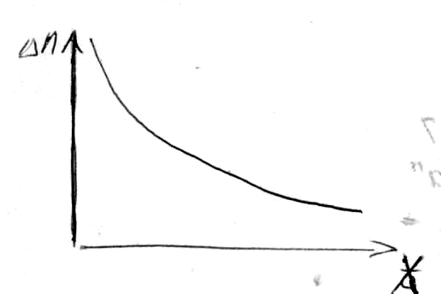
$$v≈Δn=\text{const}∗\text{EXP}[−X/{L_{D}}]$$
Будують $\text{Ln}(v)={−X}/{L_{D}}$, з тангенсу нахилу знаходять $\text{tg}(φ)=1/{L_{D}}$, $L_{D}=\sqrt{Dτ}⇒τ$

2) довгий н/п, (1) та (2) – генератори прямокутних імпульсів
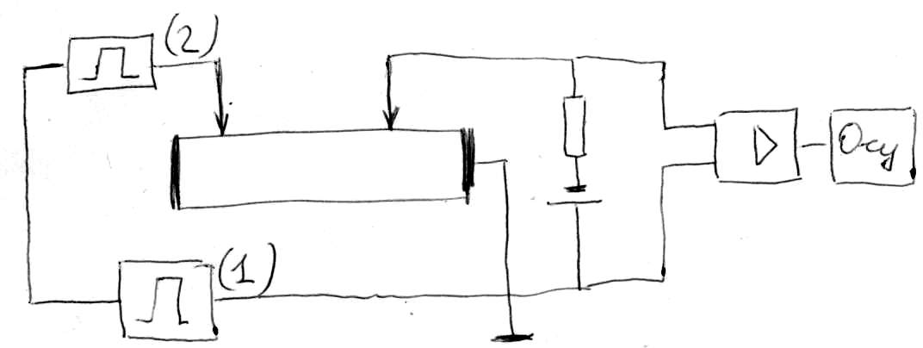
Імпульси від генераторів подаються за наступною схемою, отримують відгук(зправа)
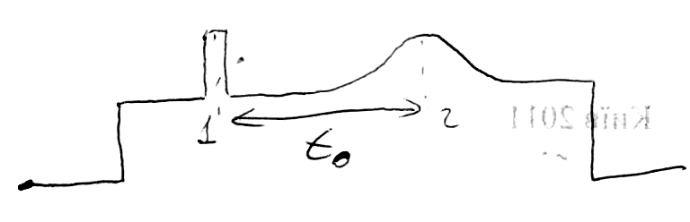
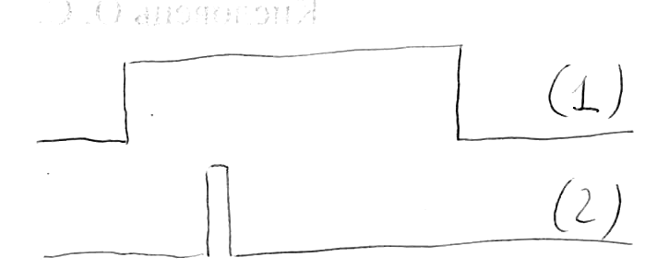
Визначають час $t_{0}$ між імпульсом і відгуком. Знаючи значення поля та відстань між електродами знаходять
$$μ=L/{t_{0}}E$$
Відбувається розмазування імпульсу з 2-х причин:
1)Н/п береться у вигляді послідовних опорів. Нерівноважні заряди йдуть по ним. При проходженні центру пакету напруга втрачається меньша, ніж при проходжені периферійних ділянок.
2) обмін з центрами рекомбінацій

52) Амбіполярна дифузія та амбіполярний дрейф. Амбіполярна дрейфова та дифузійна рухливості.
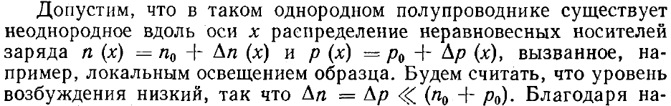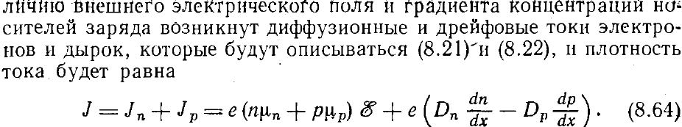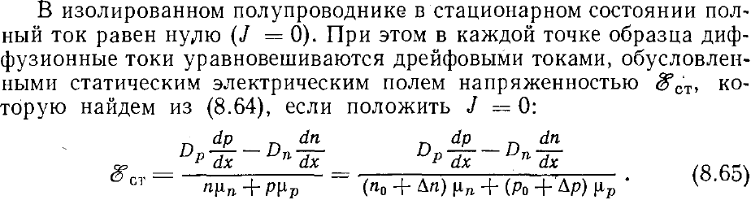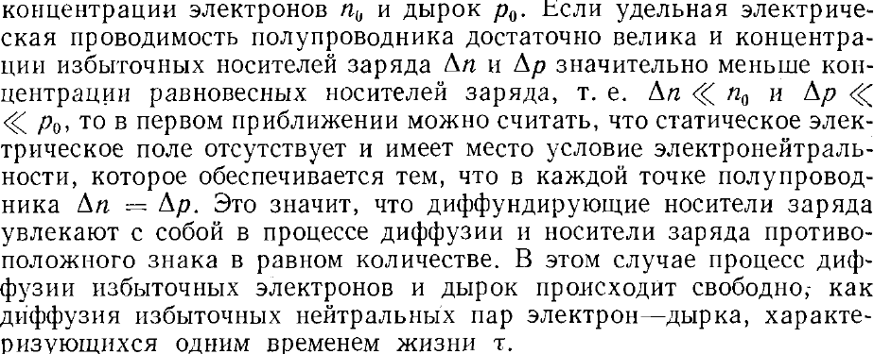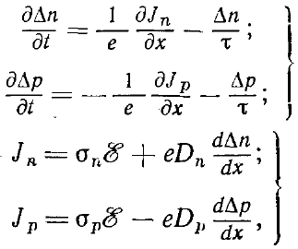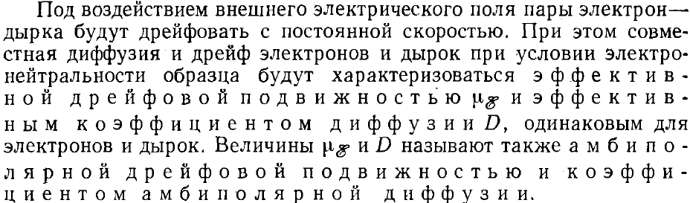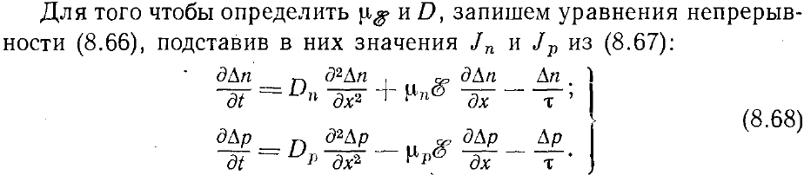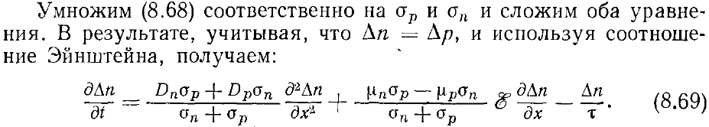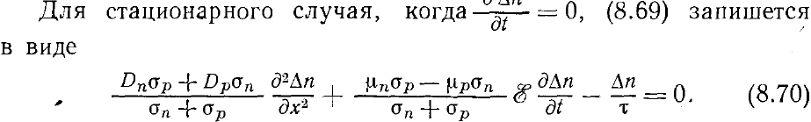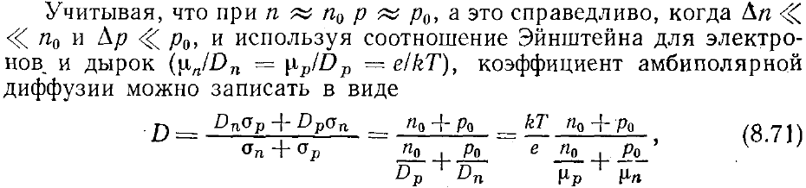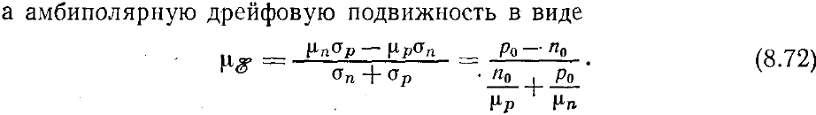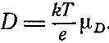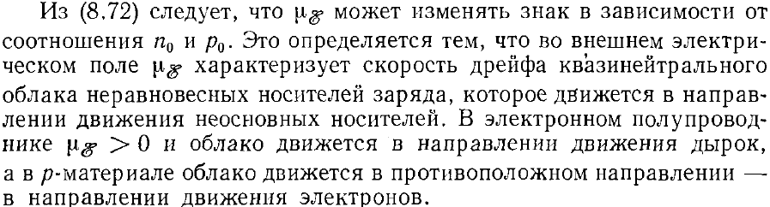

- Фото-ЕРС Дембера для моно- та біполярної провідності.
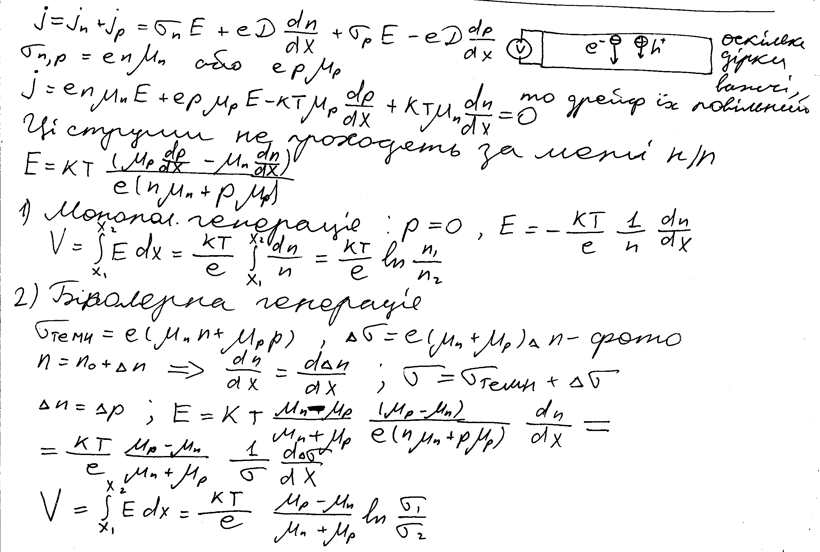
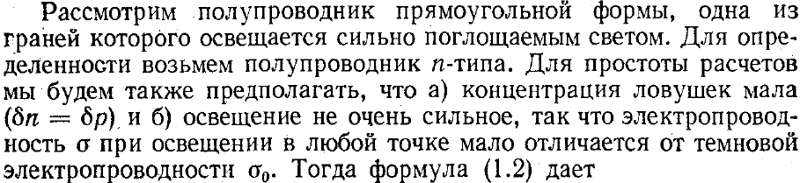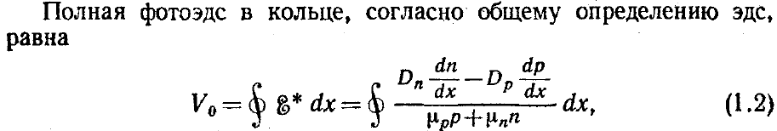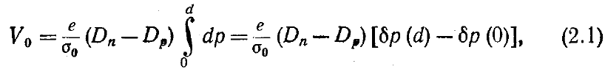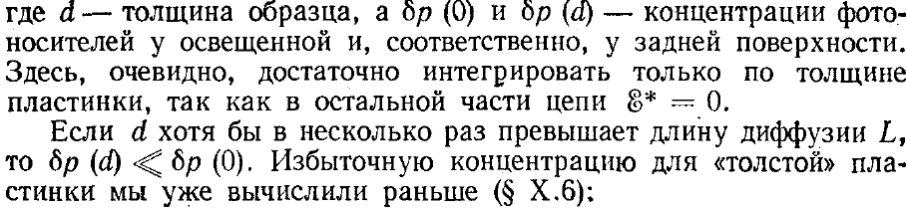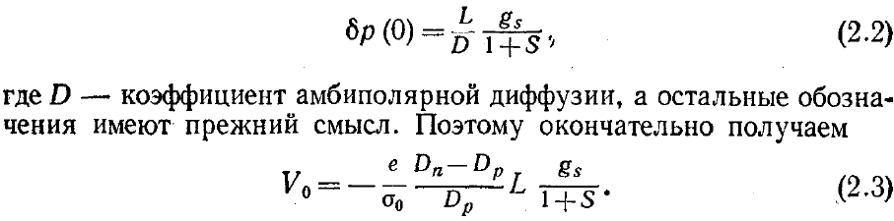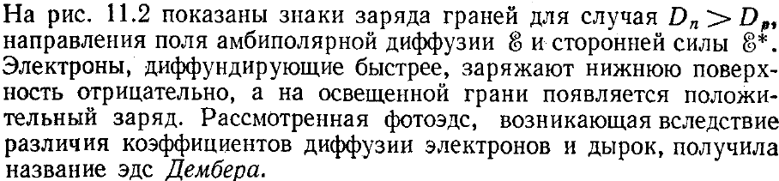
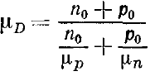

54) Фотомагнітний ефект (біполярний випадок). Чим визначаються струм та фото-ЕРС?
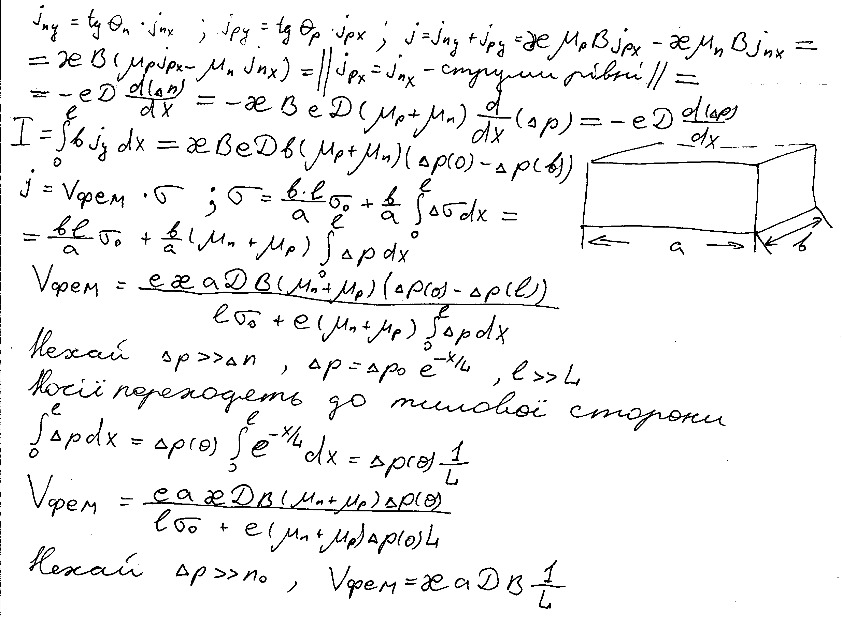
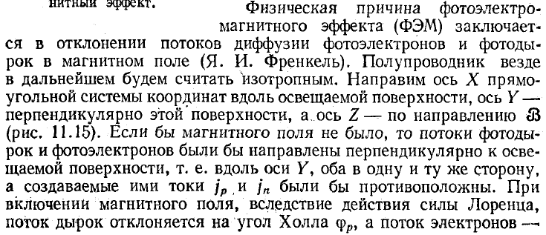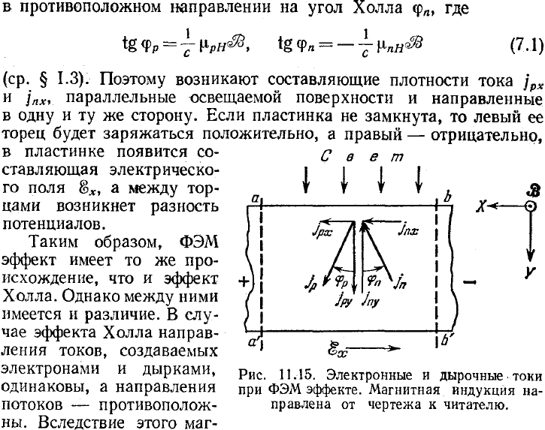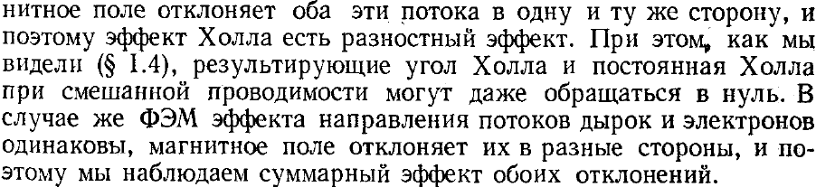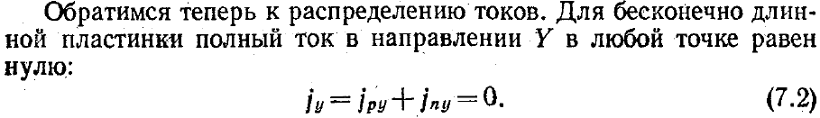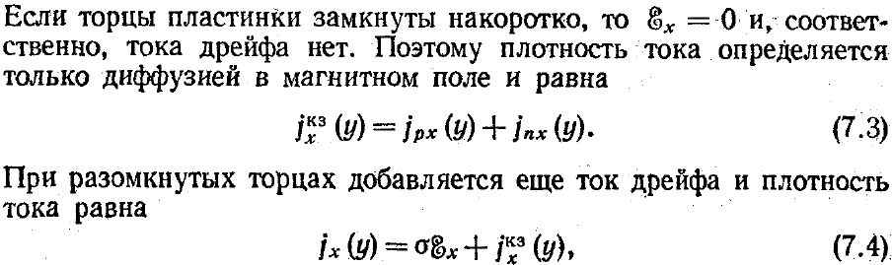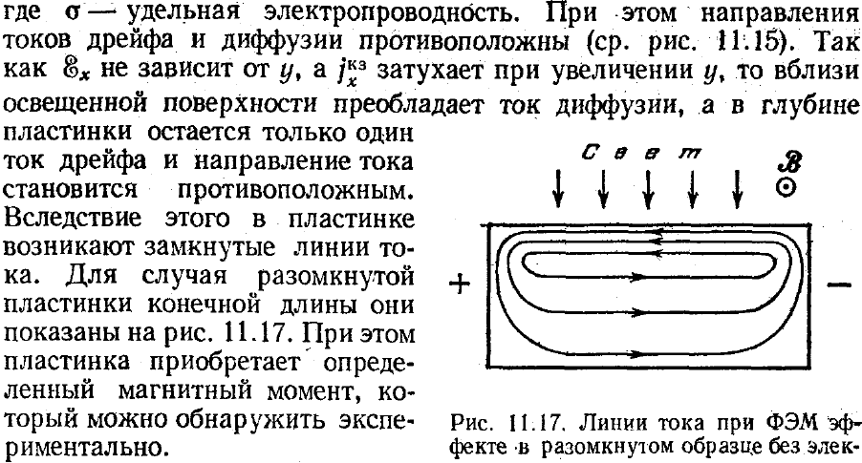

- Фото-ЕРС при освітлені p-n переходу. Вентильний та фотодіодний режими.
